Ngày soạn:
Ngày dạy:

Tiết 47- Bài 45: DÂY THẦN KINH TỦY

I. Mục tiêu
1. Kiến thức
Khi học xong bài này, HS:
- Hiểu được cấu tạo dây thần kinh tuỷ và qua phân tích cấu tạo làm cơ sở để hiểu rõ chức năng của chúng.
- Qua phân tích thí nghiệm tưởng tượng, rút ra được kết luận về chức năng của các rễ tủy và từ đó rút ra được chức năng của dây thần kinh tủy.
2. Năng lực
+ Tự học: Xác định nhiệm vụ học tập, tìm kiếm thông tin trả lời các câu hỏi, thực hiện được các nhiệm vụ học tập.
+ Giải quyết vấn đề: Phân tích và giải quyết được tình huống học tập; tình huống khi thảo luận.
+ Hợp tác: Phân công nhiệm vụ, trao đổi thông tin cùng giải quyết các nhiệm vụ học tập, hình thành kĩ năng làm việc nhóm.
3. Phẩm chất
- Trách nhiệm: Có thói quen sống khoa học để đảm bảo cung cấp đủ Vitamin và Muối khoáng cho cơ thể.
- Nhân ái: Giúp đỡ, chia sẻ với những người có hoàn cảnh khó khăn, ăn uống không đủ chất.
- Chăm chỉ: Tích cực thực hiện nhiệm vụ học tập
- Trung thực: Báo cáo kết quả thực hiện nhiệm vụ học tập.
II. Thiết bị dạy học và học liệu
- Chuẩn bị của giáo viên:
- Nghiên cứu nội dung bài: Nghiên cứu SGK, tài liệu tham khảo, soạn bài theo hướng tổ chức hoạt động học cho học sinh. Có thể dự kiến chia nhóm, chuẩn bị phiếu học tập cho học sinh và dự kiến câu trả lời cho các câu hỏi.
- Chia nhóm, phân công nhiệm vụ cho các nhóm:
+ Nhóm 1,2: Tìm hiểu về cấu tạo dây thần kinh tủy
+ Nhóm 3,4: Tìm hiểu về chức năng của dây thần kinh tủy.
- Máy chiếu, máy tính
+ Tranh hình 45.1,45.2
+ Bảng phụ bảng 45 SGK trang 143.
- Chuẩn bị của học sinh:
- Đọc nội dung bài học trước khi đến lớp.
- SGK và các dụng cụ học tập cá nhân.
- Các nhóm tìm hiểu trước :
+ Nhóm 1,2: Tìm hiểu về cấu tạo dây thần kinh tủy
+ Nhóm 3,4: Tìm hiểu về chức năng của dây thần kinh tủy.
III. TIẾN TRÌNH DẠY HỌC
HOẠT ĐỘNG 1: KHỞI ĐỘNG TẠO HỨNG THÚ TÌM HIỂU VỀ DÂY THẦN KINH TỦY
- Mục tiêu: Tạo tình huống/vấn đề học tập mà HS chưa thể giải quyết được ngay...kích thích nhu cầu tìm hiểu, khám phá kiến thức về dây thần kinh tủy :Làm xuất hiện vấn đề học tập (dây thần kinh ,tủy sống, nón tủy rễ tủy)
- Nội dung: Trò chơi :Học sinh tham gia trò chơi đuổi hình bắt chữ để tìm đội thắng cuộc về dây thần kinh
- Sản phẩm: Các câu trả lời của học sinh: Phát hiện ra vấn đề bài học( Dây thần kinh tủy)
- Cách thức tổ chức hoạt động
Hoạt động GV | Hoạt động HS
- Chia lớp thành 04 đội tổ chức trò chơi “ đuổi hình bắt chữ”.  - Quan sát phông triếu và ghi ra bảng phụ cụm từ ngữ trong trò chơi đuổi hình bắt chữ thời gian hoạt động trong 4 phút.  Hình 1  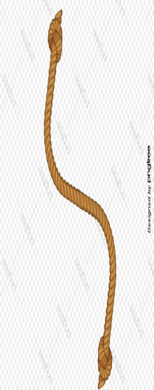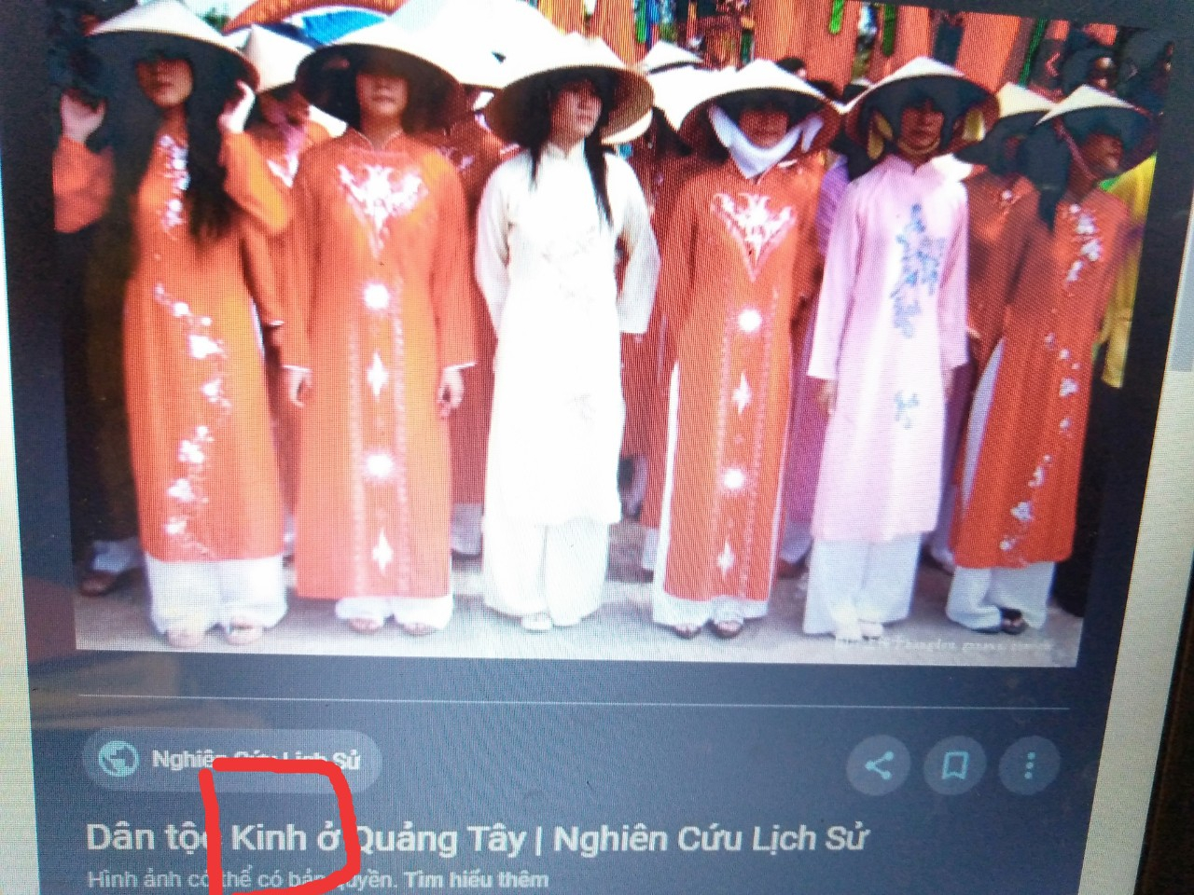  Đáp án: Dây thần kinh  Hình 2  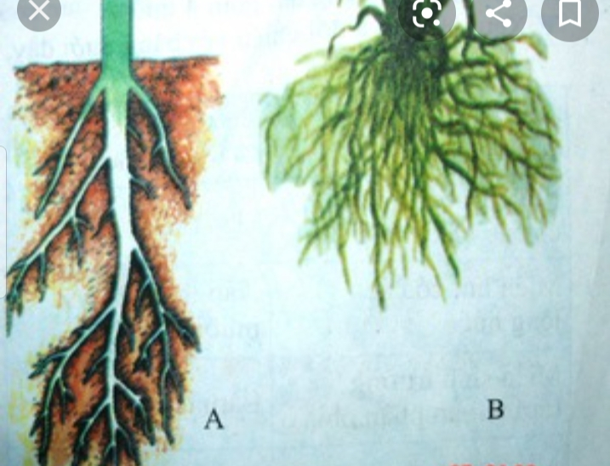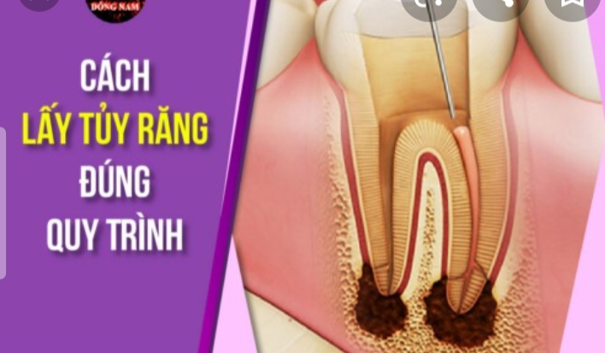  Đáp án: Rễ tủy  Hình 3  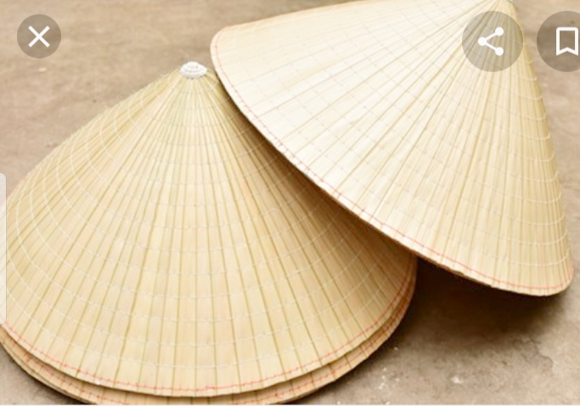  Đáp án: Nón tủy.  - Các nhóm treo kết quả lên bảng.  - GV: nhận xét cho điểm mỗi nhóm  => Từ kết quả hoạt động giáo viên vào Bài 45 Dây thần kinh tủy . Vậy rễ tủy và nón tủy là bộ phận nào của dây thần kinh tủy thì cô và các em sẽ ngjieen cứu bài hôm nay.  Bài 45 Dây thần kinh tủy . | - Quan sát hình ảnh, nội dung liên quan đoán cụm từ trong trò chơi đuổi hình bắt chữ liên qua đến hình ảnh.  - Thảo luận, trả lời nhanh bằng cách ghi đáp án vào bảng phụ.  - Các nhóm treo kết quả lên bảng và giáo viên nhận xét cho điểm các nhóm.
HOẠT ĐỘNG 2: Hình thành kiến thức
HOẠT ĐỘNG 2.1: Học sinh trình bày sự hiểu biết của mình về cấu tạo dây thần kinh tuỷ.
a)Mục tiêu: Học sinh nắm được cấu tạo dây thần kinh tuỷ
b) Nội dung: HS căn cứ trên các kiến thức đã biết, làm việc với sách giáo khoa, hoạt động cá nhân, nhóm hoàn thành yêu cầu học tập.
c) Sản phẩm: Trình bày được kiến thức theo yêu cầu của GV.
d) Cách thức tổ chức hoạt động
HĐ của GV | HĐ của HS
Bước 1: Chuyển giao nhiệm vụ học tập  + Nhóm 1,2: Vẽ cấu tạo dây thần kinh tủy  + Nhóm 3,4: Tìm hiểu về cấu tạo của dây thần kinh tủy  Bước 2: Thực hiện nhiệm vụ học tập  + Các nhóm 1,2 vẽ trước ở nhà về cấu tạo dây thần kinh tủy  + Nhóm 3,4: Tìm hiểu về cấu tạo của dây thần kinh tủy  + Thảo luận kết quả tìm hiểu trong nhóm  Bước 3:Báo cáo kết quả thảo luận  + Đại diện nhóm 1 trình bày, nhóm 2 bổ sung  + Đại diện nhóm 3 trình bày, nhóm 4 bổ sung  Bước 4: Đánh giá kết quả thực hiện nhiệm vụ học tập  - Các nhóm nhận xét đồng đẳng về hoạt động học tập của nhóm bạn và nhóm mình  - Giáo viên nhận xét, đánh giá | Nhóm nhận nhiệm vụ học tập  - Học sinh thực hiện các yêu cầu của nhiệm vụ cá nhân.  - Nhóm học sinh thảo luận, chia sẻ những nội dung đã nghiên cứu/tìm hiểu, thống nhất/hoàn thành nhiệm vụ học tập nhóm.  - Đại diện nhóm học sinh báo cáo  - Các nhóm học sinh khác thảo luận về vấn đề mà nhóm báo cáo trình bày  Các nhóm học sinh tự đánh giá và đánh giá đồng đẳng.
- Có 31 đôi dây thần kinh tuỷ.
- Mỗi dây thần kinh tuỷ được nối với tuỷ sống gồm 2 rễ:
+ Rễ trước (rễ vận động) gồm các bó sợi li tâm.
+ Rễ sau (rễ cảm giác) gồm các bó sợi hướng tâm.
- Các rễ tuỷ đi ra khỏi lỗ gian đốt sống nhập lại thành dây thần kinh tuỷ.
HOẠT ĐỘNG 2.2: Học sinh trình bày sự hiểu biết của mình về chức năng của Dây thần kinh tuỷ.
a)Mục tiêu: Học sinh qua phân tích cấu tạo làm cơ sở để hiểu rõ chức năng của chúng.
b) Nội dung: HS căn cứ trên các kiến thức đã biết, làm việc với sách giáo khoa, hoạt động cá nhân, nhóm hoàn thành yêu cầu học tập.
c) Sản phẩm: Trình bày được kiến thức theo yêu cầu của GV.
d) Cách thức tổ chức hoạt động
HĐ của GV | Hđ Của HS
Bước 1: Chuyển giao nhiệm vụ học tập  + Nhóm 1,2: Thí nghiệm 1:  + Nhóm 3,4: Làm thí nghiệm 2:  Bước 2: Thực hiện nhiệm vụ học tập  + Nhóm 1,2: Thí nghiệm 1: Tiến hành mổ cung đốt sống tìm rễ tủy. Sau đó tiến hành cắt các rễ trước liên quan đến dây thần kinh đi đến chi sau bên phải . Đợi ếch hết choáng thì kích thích bằng HCl 1% vào chi sau bên phải  + Nhóm 3,4: Làm thí nghiệm 2: Tiến hành mổ cung đốt sống tìm rễ tủy. Sau đó tiến hành cắt các rễ trước liên quan đến dây thần kinh đi đến chi sau bên trái . Đợi ếch hết choáng thì Khi kích thích bằng HCl 1% vào chi sau bên trái  Bước 3:Báo cáo kết quả thảo luận  + Đại diện nhóm 1 trình bày, nhóm 2 bổ sung  + Đại diện nhóm 3 trình bày, nhóm 4 bổ sung  Bước 4: Đánh giá kết quả thực hiện nhiệm vụ học tập  - Các nhóm nhận xét đồng đẳng về hoạt động học tập của nhóm bạn và nhóm mình  - Giáo viên nhận xét, đánh giá | Nhóm nhận nhiệm vụ học tập  - Học sinh thực hiện các yêu cầu của nhiệm vụ cá nhân.  - Nhóm học sinh thảo luận, chia sẻ những nội dung đã nghiên cứu/tìm hiểu, thống nhất/hoàn thành nhiệm vụ học tập nhóm.  -Đại diện nhóm HS khác nhận xét.  + Thí nghiệm 1: Khi kích thích bằng HCl 1% vào chi sau bên phải, xung thần kinh truyền từ cơ quan thụ cảm (da) tới tuỷ sống nhưng vì rễ trước bên phải bị cắt không dẫn xung thần kinh đến chi đó nên chi đó không co. Xung thần kinh qua nơron bắt chéo sang chi bên kia, chi bên kia co và xung thần kinh qua đường dẫn truyền lên chi trên làm cho  + Thí nghiệm 2: Rễ sau bên trái bị cắt, xung thần kinh từ cơ quan thụ cảm không dẫn truyền về tuỷ sống được nên không chi nào co cả.  Các nhóm học sinh tự đánh giá và đánh giá đồng đẳng.
-Rễ trước: dẫn truyền xung thần kinh vận động từ trung ương đi ra cơ quan đáp ứng (rễ li tâm).
- Rễ sau: dẫn truyền xung thần kinh cảm giác từ các thụ quan về trung ương (rễ hướng tâm)
=> Dây thần kinh tuỷ là dây pha: dẫn truyền xung thần kinh theo 2 chiều.
HOẠT ĐỘNG 3: Hoạt động luyện tập (10')
a. Mục tiêu: Củng cố, luyện tập kiến thức vừa học.
b. Nội dung: Dạy học trên lớp, hoạt động nhóm, hoạt động cá nhân.
c. Sản phẩm: Bài làm của học sinh, kĩ năng giải quyết nhiệm vụ học tập.
d. Tổ chức thực hiện: Tổ chức theo phương pháp: đặt và giải quyết vấn đề, học sinh hợp tác, vận dụng kiến thức hoàn thành nhiệm vụ.
GV giao nhiệm vụ cho học sinh làm bài tập trắc nghiệm:
Câu 1. Con người có bao nhiêu đôi dây thần kinh tủy ?
A. 31 đôi B. 12 đôi C. 26 đôi D. 15 đôi
Câu 2. Rễ trước của tủy sống còn có tên gọi khác là gì ?
A. Rễ li tâm B. Rễ cảm giác C. Rễ vận động D. Rễ hướng tâm
Câu 3. Dây thần kinh tủy được cấu tạo như thế nào ?
A. Tùy từng loại mà dây thần kinh được cấu tạo bởi bó sợi thần kinh vận động hoặc bó sợi cảm giác.
B. Chỉ được cấu tạo bởi bó sợi thần kinh vận động
C. Chỉ được cấu tạo bởi bó sợi thần kinh cảm giác
D. Bao gồm bó sợi thần kinh cảm giác và bó sợi thần kinh vận động
Câu 4. Rễ sau ở tủy sống là
A. rễ cảm giác hoặc rễ vận động.
B. rễ vừa có chức năng cảm giác, vừa có chức năng vận động.
C. rễ vận động.
D. rễ cảm giác.
Câu 5. Khi tiến hành cắt rễ trước liên quan đến dây thần kinh đi đến chi sau bên phải của ếch rồi kích thích bằng HCl 1%, hiện tượng gì sẽ xảy ra ?
A. Chi sau bên phải co, các chi còn lại thì không
B. Chi sau bên phải không co nhưng co các chi còn lại
C. Tất cả các chi đều co
D. Tất cả các chi đều không co
Câu 6. Khi tiến hành cắt rễ sau liên quan đến dây thần kinh đi đến chi sau bên trái của ếch rồi kích thích bằng HCl 1%, hiện tượng gì sẽ xảy ra ?
A. Chi sau bên phải co, các chi còn lại thì không
B. Tất cả các chi đều không co
C. Tất cả các chi đều co
D. Chi sau bên trái không co nhưng co các chi còn lại
Câu 7. Tại sao nói dây thần kinh tủy là dây pha ?
A. Vì nó bao gồm cả bó sợi thần kinh hướng tâm (cảm giác) và bó sợi thần kinh li tâm (vận động)
B. Vì nó vừa thu nhận, vừa trả lời kích thích
C. Vì nó vừa chịu sự chi phối của hệ thần kinh sinh dưỡng, vừa chịu sự điều khiển của hệ thần kinh vận động
D. Tất cả các phương án còn lại
Câu 8. Ở tủy sống, rễ trước có vai trò gì ?
A. Phân tích và xử lí các kích thích tiếp nhận được từ cơ quan thụ cảm
B. Dẫn truyền xung thần kinh cảm giác từ cơ quan thụ cảm về trung ương
C. Dẫn truyền xung thần kinh vận động từ trung ương tới cơ quan đáp ứng
D. Tất cả các phương án còn lại
Câu 9. Ở tủy sống, rễ sau có vai trò gì ?
A. Dẫn truyền xung thần kinh cảm giác từ cơ quan thụ cảm về trung ương
B. Phân tích và xử lí các kích thích tiếp nhận được từ cơ quan thụ cảm
C. Dẫn truyền xung thần kinh vận động từ trung ương tới cơ quan đáp ứng
D. Tất cả các phương án còn lại
Câu 10. Thành phần nào dưới đây là một bộ phận của dây thần kinh tủy ?
A. Rễ vận động B. Hạch thần kinh C. Lỗ tủy D. Hành não
Đáp án
1. A 2. C 3. D 4. D 5. B
6. B 7. A 8. C 9. A 10. A

HOẠT ĐỘNG 4: Hoạt động vận dụng (8’)
a. Mục tiêu: Vận dụng các kiến thức vừa học quyết các vấn đề học tập và thực tiễn.
b. Nội dung: Dạy học trên lớp, hoạt động nhóm, hoạt động cá nhân.
c. Sản phẩm: HS vận dụng các kiến thức vào giải quyết các nhiệm vụ đặt ra.
d. Tổ chức thực hiện:GV sử dụng phương pháp vấn đáp tìm tòi, tổ chức cho học sinh tìm tòi, mở rộng các kiến thức liên quan.
1. Chuyển giao nhiệm vụ học tập  GV chia lớp thành nhiều nhóm  ( mỗi nhóm gồm các HS trong 1 bàn) và giao các nhiệm vụ: thảo luận trả lời các câu hỏi sau và ghi chép lại câu trả lời vào vở bài tập  - Tại sao nói dây thần kinh tủy là dây pha?  2. Đánh giá kết quả thực hiện nhiệm vụ học tập:  - GV gọi đại diện của mỗi nhóm trình bày nội dung đã thảo luận.  - GV chỉ định ngẫu nhiên HS khác bổ sung.  - GV kiểm tra sản phẩm thu ở vở bài tập.  - GV phân tích báo cáo kết quả của HS theo hướng dẫn dắt đến câu trả lời hoàn thiện. | 1. Thực hiện nhiệm vụ học tập  HS xem lại kiến thức đã học, thảo luận để trả lời các câu hỏi.  2. Báo cáo kết quả hoạt động và thảo luận  - HS trả lời.  - HS nộp vở bài tập.  - HS tự ghi nhớ nội dung trả lời đã hoàn thiện. | Có 31 đôi dây thần kinh tủy là các dây pha gồm:  - Các bó sợi thần kinh hướng tâm (rễ cảm giác) nối với tủy sống qua rễ sau  - Các bó sợi thần kinh li tâm (rễ vận động) nối với tủy sống bằng rễ trước
Vẽ sơ đồ tư duy bài học
*Hướng dẫn về nhà:
- Học bài, trả lời câu hỏi SGK .
- Đọc trước bài 46 “Trụ não, tiểu não, não trung gian”.
- Kẻ bảng 46 (trang 145) vào vở bài tập.

